*“Cömertlik ve yardım etmede akarsu gibi ol /*

*Şefkat ve merhamette güneş gibi ol /* ***Başkalarının kusurunu örtmede gece gibi ol*** */*

*Hiddet ve asabiyette ölü gibi ol /*

*Tevazu ve alçakgönüllülükte toprak gibi ol/*

***[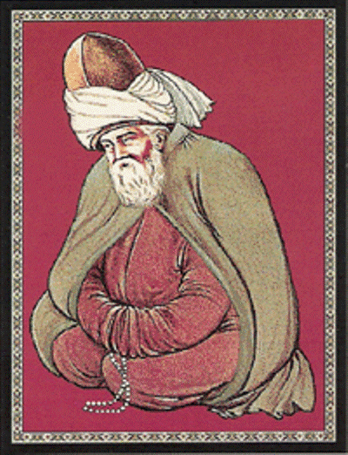](http://www.itusozluk.com/gorseller/mevlana/8865)Hoşgörürlükte deniz gibi ol*** *Ya olduğun gibi görün, ya göründüğün gibi ol! MEVLANA*